Angličtina
Ahoj děcka,
tento týden bude celý opakovací. Ve Skype hodině jsem chtěla zopakovat předložky, ale necháme si je až na příští týden.
Máme téma svět fantazie. Zopakujeme si části těla, sloveso have got, a sloveso can/ can´t z minulého týdne.
- Parts of animal body
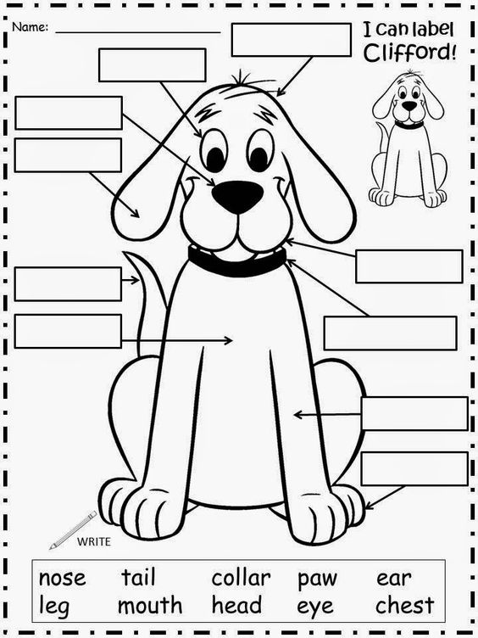
Nápověda:
collar – obojek, tail – ocas, chest - prsa

- Zopakujeme si správné tvary slovesa have got/ has got.
Doplňuj, prosím, do vět uvedené dva tvary.

She ____________________________ two hamsters.
We ____________________________ a dog and a cat.
They ____________________________ a parrot. It’s a cockatiel.
I ____________________________ a horse. It’s black.
He _________________________ a mouse and she _________________________ two mice (myši).

- Which animal is it? Colour the animals.
This animal is small. It has got two small eyes and ears. It’s got a long tail. It can be white or grey. It can run. It can sleep. It can’t read and write.

This animal is big. It’s grey. It has got two large ears. It has got a trunk. It has got four legs and a tail. You can see it in the zoo.

This animal lives in Australia. It’s brown. It has got two large legs, a long tail and a small head. It can’t run. It can jump. We can see it in the zoo.

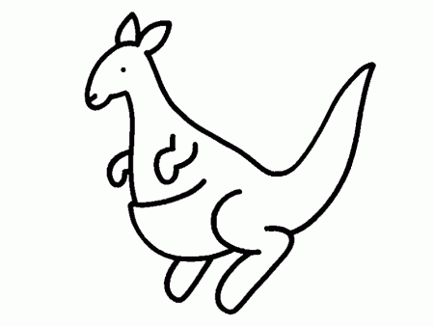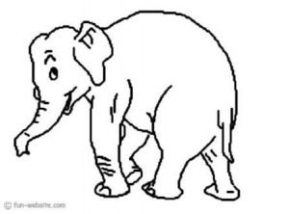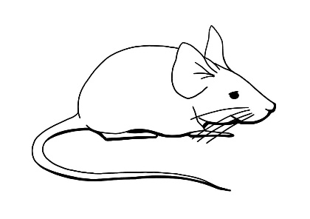

- Dobrovolný domácí úkol. Pokus se podobně popsat libovolné zvířátko, aby Tví spolužáci mohli podobně hádat.

- Prohlédni si obrázek, vybarvi jej a zodpověz otázky pod ním. Pokud se odpovídat celými větami.

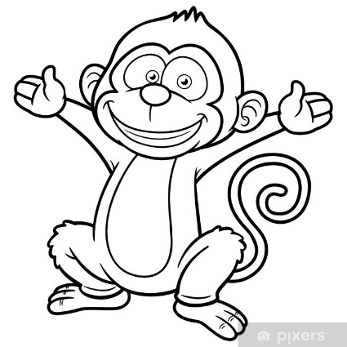

- Which animal is it? _______________________________________________________________
- What colour is it? _______________________________________________________________
- Can it jump? _______________________________________________________________
- Can it swim? _______________________________________________________________
- Can it fly? _______________________________________________________________
- Can it read? _______________________________________________________________
- Is it fast or slow? _______________________________________________________________
- Is it young or old? _______________________________________________________________
- Is it big or small? _______________________________________________________________
- Is it fat or thin? _______________________________________________________________

- A nyní zapojíme fantazii. Vymysli si nějaké zvláštní stvoření. Může mít kočičí hlavu a rybí tělo. Pět očí, osm uší, tři hlavy. Záleží na Tobě. Pokus se je popsat. Mohou Ti pomoci předešlá cvičení. Ve škole si je pak můžeme společně nakreslit.
- A dnes křížovky od Martina Valenty.

1.
2.
3.
4.
5.
6.

- What’s this? It’s a 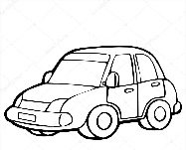.

2. What’s this? It’s a 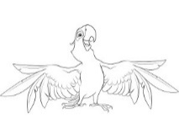.

3. How are you? I’m ……

4. How ….. are you? I´m ten.

5. What’s this? It’s an 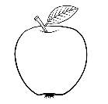 .

6. What’s this? It’s a 